第十届中国网络空间安全学科
专业建设与人才培养研讨会邀请函
尊敬的领导和专家：
您好！由教育部高等学校信息安全专业教学指导委员会主办、西安电子科技大学承办的第十届中国网络空间安全学科专业建设与人才培养研讨会将于2016年8月27日在西安市陕西宾馆举行，我们诚挚邀请您参加会议。本次会议详细通知见附件1，会议报名表见附件2，请您查阅。
备注：本次会议注册费为1200元/人，付款方式有银行汇款、现场现金、现场刷公务卡。因住房紧张，请您及时回复会议报名表，尽早为您预留宾馆。热忱期待您的出席！
附件1：第十届中国网络空间安全学科专业建设与人才培养研讨会会议通知
附件2：第十届中国网络空间安全学科专业建设与人才培养研讨会会议报名表

西安电子科技大学网络与信息安全学院
2016年8月15日

附件1：
第十届中国网络空间安全学科
专业建设与人才培养研讨会会议通知
由教育部高等学校信息安全专业教学指导委员会主办，西安电子科技大学承办的“第十届中国网络空间安全学科专业建设与人才培养研讨会”将于2016年8月27日在陕西西安召开。
当前，网络空间安全学科发展和人才培养形势得到了国家的高度重视。2015年，中央网信办设立了全国网络安全人才培养基地，探索网络安全人才培养体系建设；国务院学位办批准设立了网络空间安全学科，全国29所高校获得了博士学位授予权，学科发展有了体系化的支撑；特别是今年4月19日，全国网络安全与信息化工作座谈会召开，习总书记的讲话清晰勾勒出了中国网信事业发展的宏伟蓝图，为国家网络安全建设发展和人才培养指明了方向，网络安全领域迎来大发展时期。
在此背景下，此次会议将为全国高等学校网络空间安全学科暨信息安全专业建设、人才培养搭建一个高水平交流平台，是在新形势下网络安全人才培养工作交流的一次盛会。大会将以“深入学习4.19讲话，解读网络空间安全专业建设方向，交流人才培养理念举措”为主题，以“网络安全人才培养模式的创新”为重点，开展全面、深入的交流。会议将邀请中央网信办、教育部高等学校信息安全专业教学指导委员会、全国五个网络安全人才培养基地、国内各大高校以及网络安全产业界的领导和专家参会。
现将有关事宜通知如下：
一、征集经验：
会议面向高校和企业征集网络空间安全学科专业建设和人才培养的先进经验，以poster方式展示。有意展示的单位请将展示材料发送至指定联系人，承办方将统一制作展示。征集范围：包括（但不限于）课程体系、实践教学、相关教材、网络安全实验系统等。
二、举办单位：
主办单位：教育部高等学校信息安全专业教学指导委员会
承办单位：西安电子科技大学网络与信息安全学院
三、会议安排：
1.报到时间：2016年8月26日下午
2.报到地点：陕西宾馆（即丈八沟宾馆）12号楼（地址：西安市高新区丈八北路1号）
3.会议时间：2016年8月27日全天
四、会议内容：
1.特邀专家做“加强网络空间安全学科与专业建设”主题报告；
2.全国五个网络安全人才培养基地做专业建设与人才培养主题汇报；
3.网络空间安全人才培养专家报告；
4.网络安全校企合作经验交流；
5.网络安全课程教学经验分享。
五、注册费和付款方式：
注册费：1200元/人
户名：西安电子科技大学

开户行：交通银行西安光华路支行
账号：611301135018000478803
付款方式：银行汇款、现场现金、现场刷公务卡
注意：
1. 请在汇款附言中写清楚会议名称“cybersec2016+姓名”；
2. 请将缴费凭证同报名表一并发送至ce@xidian.edu.cn，邮件主题为cybersec2016+姓名+缴费凭证及报名表（例如：cybersec2016张三缴费凭证及报名表）；
3. 若选择现场缴费，请将报名表附件发送至ce@xidian.edu.cn，邮件主题为cybersec2016+姓名+报名表[现场缴费]（例如：cybersec2016张三报名表[现场缴费]）。
4. 财务开发票规定:
公对公账户直接开发票，需要提供税号；
个人账户转账，开发票需要对方单位身份证明，然后邮寄加盖公章的原件。
5. 财务联系人:王剑锋联系电话：15091866035
六、报名方式：
请将填写完整的《第十届中国网络空间安全学科专业建设与人才培养研讨会会议报名表》及缴费凭证发送E-mail至邮箱ce@xidian.edu.cn。
联系人：
杜小刚 15129005186（报名表处理）
何诗洋 18192129285（宾馆预订）
伍高飞 18292882302，邮箱：cybersec2016@163.com（Poster内容）
会议网址：meeting.xidian.edu.cn/conference/cybersec2016
七、会议地点和交通方式：
陕西宾馆，又称陕西丈八沟宾馆，被世人美誉为“陕西的钓鱼台”。宾馆坐落于西安市南郊丈八沟，地处西安市高新开发区中心位置，毗邻高新区中央商务区，地理位置得天独厚，交通十分方便，乘车去机场仅需30分钟，是一座接待党和国家领导人及召开大型会议的园林式国宾馆。宾馆于2006年7月被中国饭店协会授予五A级“中国绿色饭店”。宾馆占地面75万平方米，建筑面积33万平方米，湖面面积5.4万平方米，绿化率达70%以上，已形成功能齐全、设施完备、服务周到、环境优雅的综合型国宾馆。宾馆环境优雅、景色怡人、终年披绿、四季如春。园林景观既有北国之大气，又有南国之秀美。宾客漫步其中，道道美景让人美不胜收，流连忘返。宾馆现有不同规格客房近2000间，餐厅13余个，可同时容纳5000人就餐，有接待大型会议、团队的千人宴会厅和接待高级贵宾的包间等；拥有功能齐全的大会堂、大礼堂，各种大、中、小型会议室、接待厅、多功能厅等100余个，配备先进的音响、扩音、录音、投影仪、多媒体演示、视频会议系统、同声传译系统等，能满足各种不同类型会议的需求；娱乐健身中心设有室内游泳馆、棋牌室、健身房、KTV厅、SPA水疗馆、国际标准网球馆、购物中心、美容美发室等，为宾客提供优质、温馨、体贴、周到的服务。 一流的环境，完善的设施，国宾式的服务，是会议、商务、度假的理想场所。
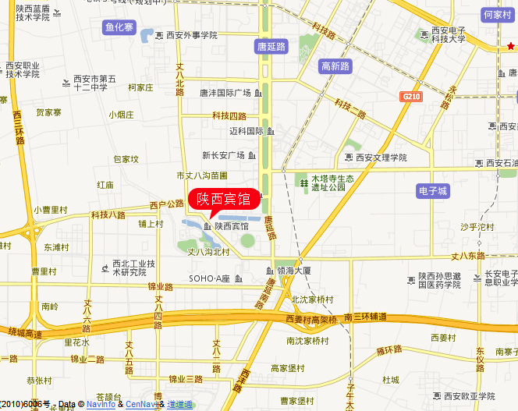
地址: 西安市雁塔区丈八北路1号（ 近科技八路）
邮编: 710065
电话: 029-68899999
传真: 029-68899796 68899995
网址: www.zhangbagou.com
邮箱: 1786590866@qq.com
西安市内交通查询详见：http://www.mapbar.com/
交通方式：
- 火车站乘251/608路(火车站上，茶张村站下)，下车向东南890米即到。打车费用约37元。
- 火车北站乘地铁2号线至会展中心站（C口出）下车，转526路（国展中心站上，丈八东村站下），下车步行750米即到。打车费用约64元。
- 西安咸阳国际机场乘机场大巴中兴泰和酒店线（西安咸阳国际机场2号航站楼站上，绿地假日酒店站下），转高新3号线（创业新大陆站上，丈八东村站下），下车向南步行780米即到；乘机场大巴西高新线（西安咸阳国际机场2号航站楼站上，西高新（丽柏酒店）站下），转502路（高新路站上，茶张村站下）下车向南步行860米即到。

西安电子科技大学网络与信息安全学院
2016年8月15日
附件2：
第十届中国网络空间安全学科专业建设与人才培养
研讨会会议报名表

姓名 |  |  | 性别 |  |  |  | 国籍
职称 |  |  | 职务
工作单位
通讯地址
邮编 |  |  |  | Email
电话/手机 |  |  |  | 传真
酒店预订需求  （住宿费自理） | 丈八沟宾馆 | 8月26日晚 |  | 双人标间 |  | 约460元/间 |  | 是否需要
酒店预订需求  （住宿费自理） | 丈八沟宾馆 | 8月27日晚 |  | 双人标间 |  | 约460元/间 |  | 是否需要
酒店预订需求  （住宿费自理） | 是否要求合住

会议时间：2016年8月27日会议地点：中国陕西西安丈八沟宾馆

请填写注册表信息并发送到ce@xidian.edu.cn

